Nội dung bài học | Hướng dẫn thực hiện
Sinh 7_Bài 18: TRAI SÔNG

Hoạt động 1: Bài học  I. Hình dạng ngoài:  - Vỏ trai: có hai mảnh vỏ, mỗi mảnh có 3 lớp gồm sừng, đá vôi và xà cừ.  - Cơ thể trai gồm:  + Ngoài là áo trai.  + Giữa là hai tấm mang.  + Trong là thân trai nối với chân rìu.  II. Dinh dưỡng:  - Thức ăn: động vật nguyên sinh, vụn hữu cơ.  - Oxi được trao đổi trực tiếp qua tấm mang.  - Dinh dưỡng thụ động bằng cách hút nước vào để lọc lấy thức ăn và khí oxi.  III. Sinh sản:  - Là loài phân tính.  - Trứng phát triển qua các giai đoạn ấu trùng ở mang của mẹ và mang cá rồi mới trưởng thành. | * Quan sát thêm các tranh sau đây để hiểu rõ hơn về trai sông như đã nêu ở nội dung bài học:  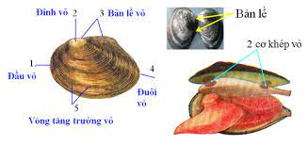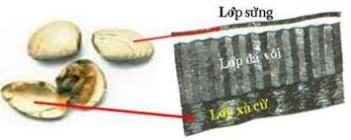  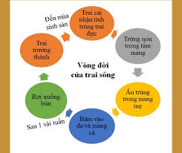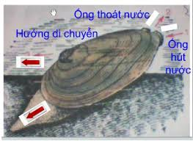  * Truy cập vào https://lophoc.hcm.edu.vn/ bằng tài khoản của mình để xem thêm nội dung bài giảng. Mọi thắc mắc về bài học các bạn hãy nhắn tin trực tiếp vào phần thảo luận của trang lophoc nhé.
Hoạt động 2: Kiểm tra đánh giá  - Dặn dò:  Viết nội dung bài học vào vở sau đó chụp hình gửi trực tiếp vào group học tập của lớp để cô kiểm tra. Hạn chót nộp bài đến 7h sáng thứ 7 ngày 13/11/2021. | * Bài ghi chỉ viết nội dung bài học ở phần hoạt động 1 (phần khung tô màu) vào vở, không viết những nội dung còn lại. Không có vở học có thể đánh máy lại rồi gửi file vào group học tập (sau này có thể in ra và bấm vào vở học).  * Đánh giá: bài học đầy đủ và đạt về nội dung (8đ), làm bài tập (+1 hoặc 2đ), nộp trễ (-2đ).

